Класс 5___________
ф________________________
и____________________________

10. Наглядные формы
представления информации

- В кружок компьютерной графики ходят четыре девочки: Аня, Катя, Оля и Маша. На схеме имена девочек соединены линиями, если они дружат друг с другом. Отметьте верные утверждения.
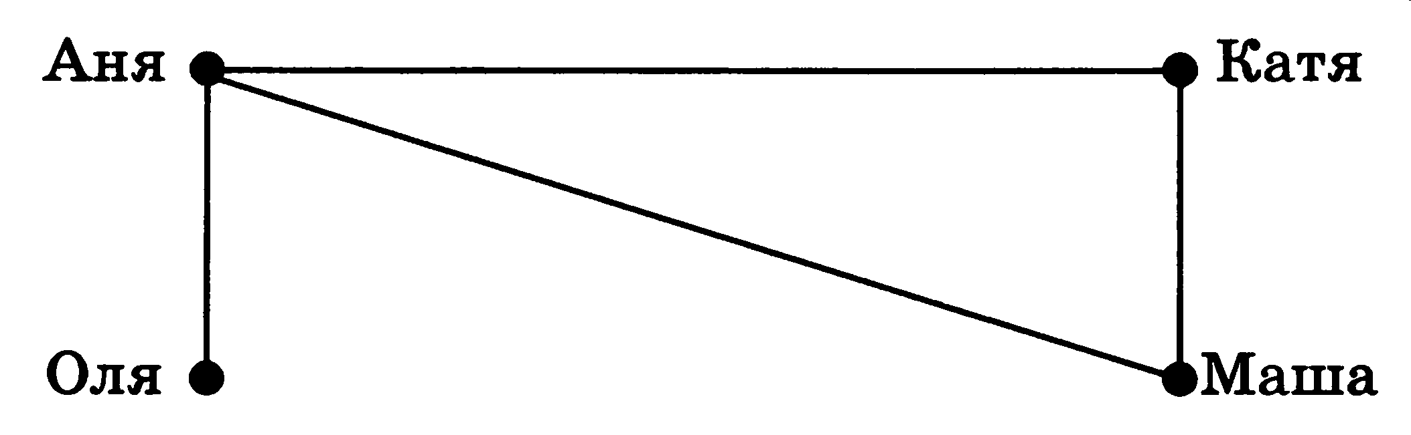

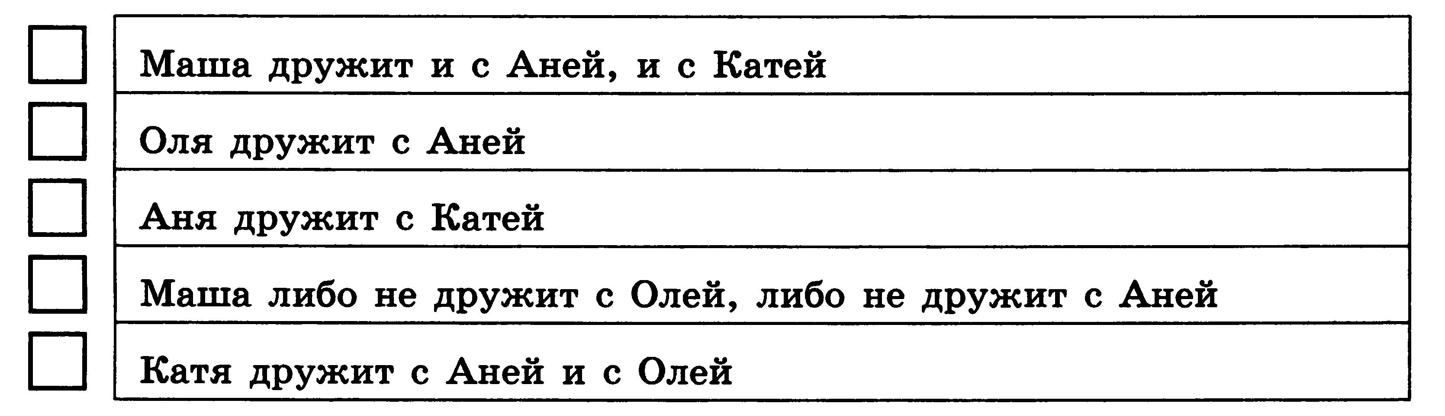

- Володя, Костя, Дима и Саша играли в хоккей. Один из них не забил ни одного гола, другой забил один гол, третий — два гола, четвертый — четыре гола. Известно, что Костя забил меньше четырех голов, Володя, как ни старался, все время не попадал в ворота, Дима забил один гол. Кто сколько забил голов?
 | 0 | 1 | 2 | 4
Володя
Костя
Дима
Саша

- По следующим данным постройте столбчатую диаграмму.
Средняя скорость лошадей в спринте составляет 60 км/час. Скорость зебры может достигать 80 км/ч. Борзая - самая быстрая собака в мире. На коротких дистанциях её скорость достигает 90 км/час. Южно-африканская антилопа может развивать скорость около 100 км/час. А средняя скорость бега человека всего 15 км/час.
100
90
80
70
60
50
40
30
20
10
0 | лошадь |  |  |  | зебра |  |  |  | борзая |  |  |  | антилопа |  |  |  | человек

- Известно, что физически здоровый человек приблизительно 80% всей информации получает с помощью органов зрения, 10% — с помощью органов слуха, 5, 3 и 2% приходятся соответственно на органы обоняния, осязания и вкуса. Дополните соответствующими подписями круговую диаграмму.
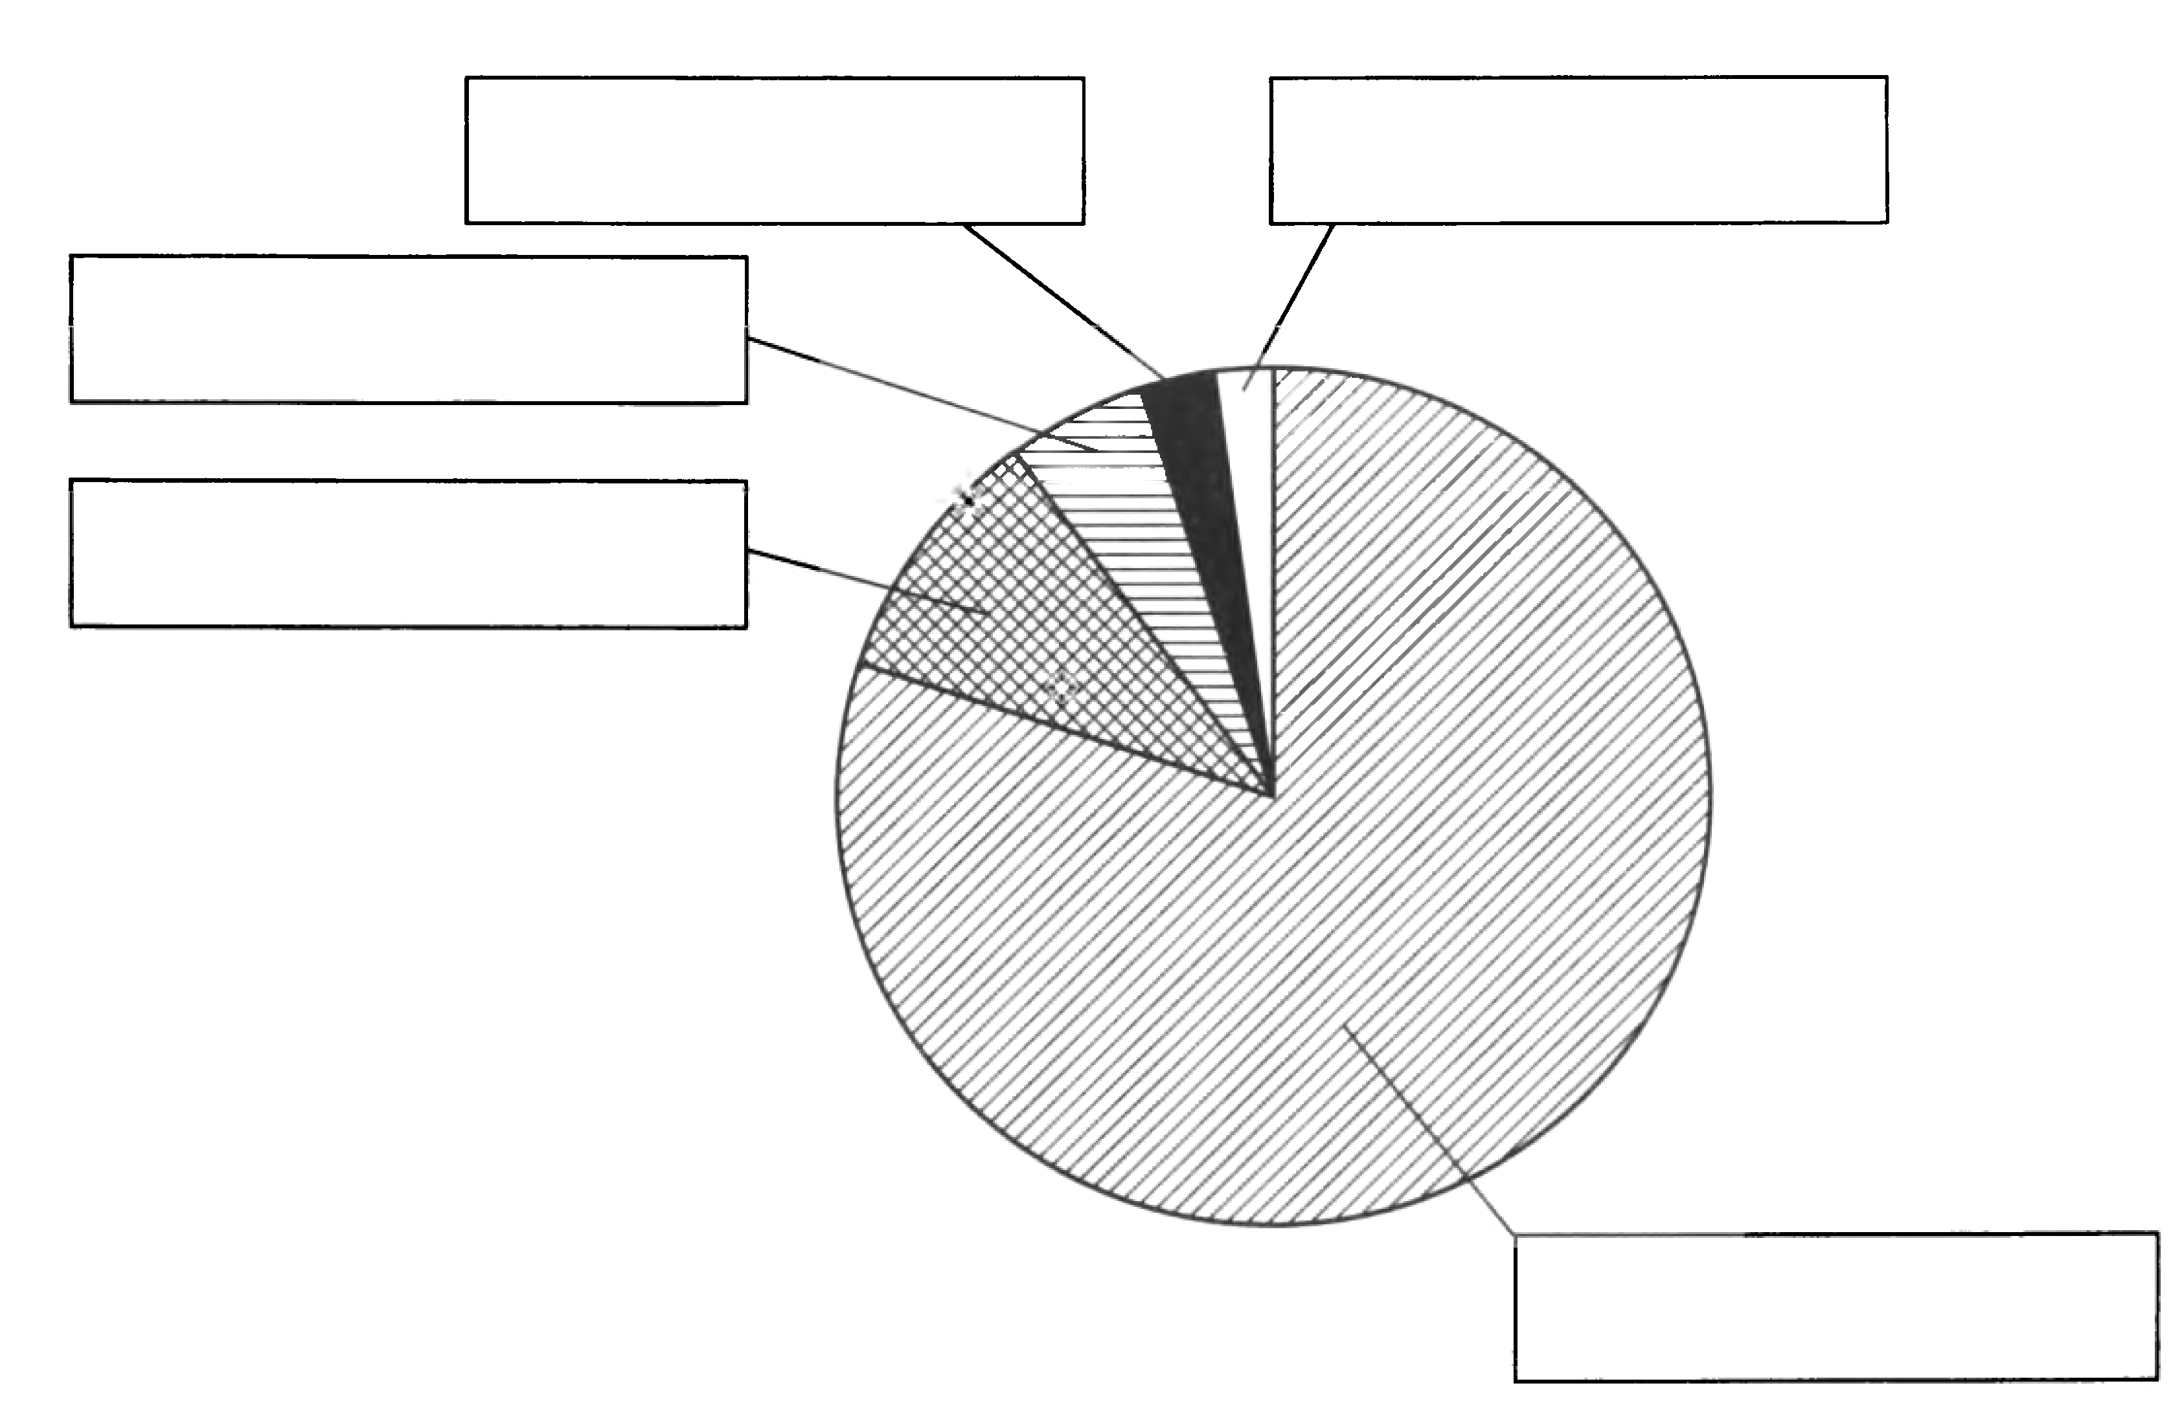
- По каналу один за другим идут пароходы «Обь» и «Восток». Навстречу им идут один за другим пароходы «Мир» и «Енисей». Канал такой ширины, что два парохода в нём разойтись не могут. Но с одной стороны канал имеет расширение, в котором может поместиться один пароход.


Как можно пароходам разойтись и продолжить свой путь?
Изобразите решение в виде схемы.

- В квартирах № 1, 2, 3 живут три котенка — белый, черный и рыжий. В квартирах № 1 и 2 живут не черные котята. Белый котенок живет не в квартире № 1. В какой квартире какой котенок живет?
- Разгадайте кроссворд «Наглядные формы представления информации».
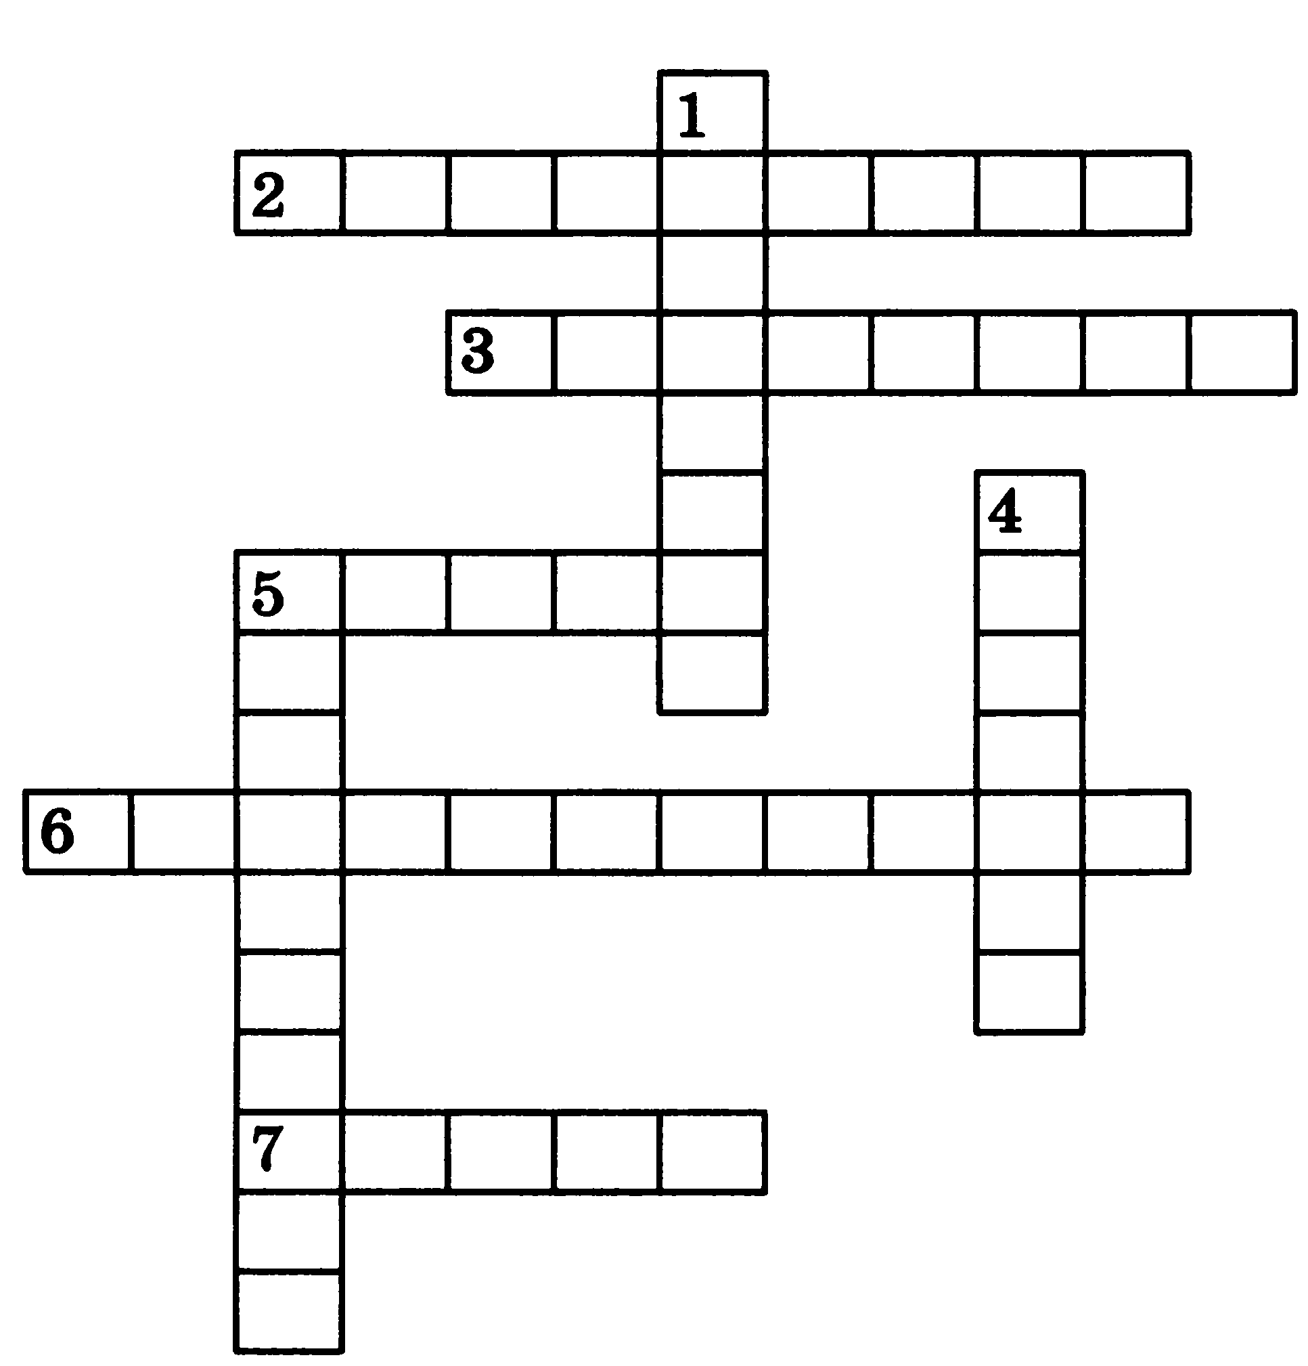
По горизонтали. 2. Наглядный способ представления числовых данных.
3. Рисунки, схемы, диаграммы позволяют представлять информацию ... .
5. Позволяет представить, как устроены окружающие объекты и как они связаны друг с другом. 6. Помогают читателю очень быстро понять, о чём идёт речь, и создать в его представлении определённые образы. 7. Любое словесное высказывание, напечатанное, написанное или существующее в устной форме.
По вертикали. 1. Диаграмма, данные на которой изображаются в виде секторов круга. 4. Форма представления однотипных данных. 5. Диаграмма, данные на которой изображаются в виде вертикальных прямоугольников.

- В соревнованиях по бегу Юра, Гриша и Толя заняли три первых места. Какое место занял каждый из мальчиков, если Гриша занял не второе и не третье место, а Толя — не третье?

